附件2

面试讲解词1：《报警体验》

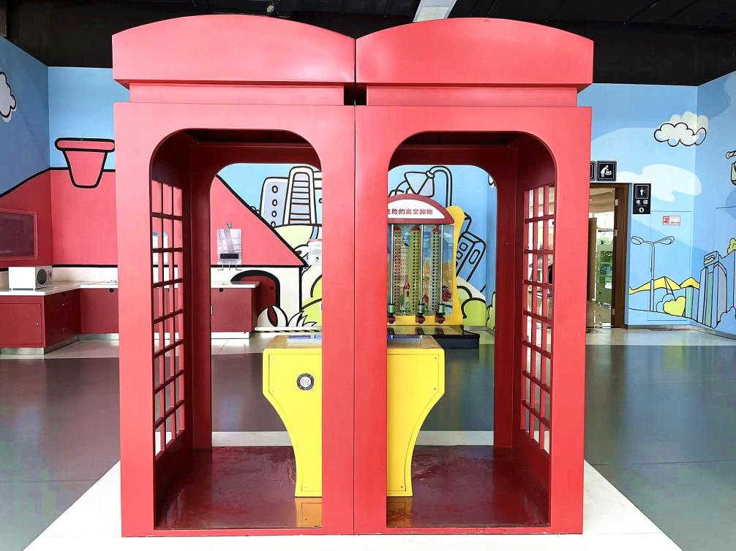

小朋友，你们知道吗？有一些电话号码，它们很特殊，是我们在出现危急情况下要使用的，有哪些呢？110、119、120、122……，这些号码，叫报警求救电话。它们与我们家的电话号码有什么不一样，在什么情况下需要使用这个电话号码呢？它对我们的生活有什么样的帮助呢？打了这个电话什么车子会出现？这些问题都可以通过我们眼前的这个展品来一一了解。

这件展品叫做“报警体验”，请小朋友走进展台，通过屏幕上的显示，我们可以看到一些模拟的紧急状况，例如：有人病倒、突发火灾、小偷盗窃、交通事故，我们需要正确判断这些状况需要拨打的报警求救电话，通过下面的触摸屏来操作，拨打报警电话为他们进行求救。

遇到紧急情况，如被盗窃、抢劫、打架等事情，拨打110，讲清楚自己发生了什么事情，准确报明事情的地点，请求警察帮忙；遇到着火的情况，要拨打119，讲明火灾发生情况如何，地点在哪里，请消防队提供帮助；遇到突发病，需要紧急送到医院，可以拨打120，讲明白病人发病的症状，如果知道病人得的是什么病，也要跟医院讲明，医院的急救车会以最快的速度前来提供帮助；遇到交通事故拨打122，讲明出事地点，交警会赶到出事地点处理问题。

小朋友们要牢记报警求救电话，在紧急时刻做出正确判断，保障自己和家人的安全，记住，任何的报警求救电话都不能乱拨，否则要承担法律责任哦。

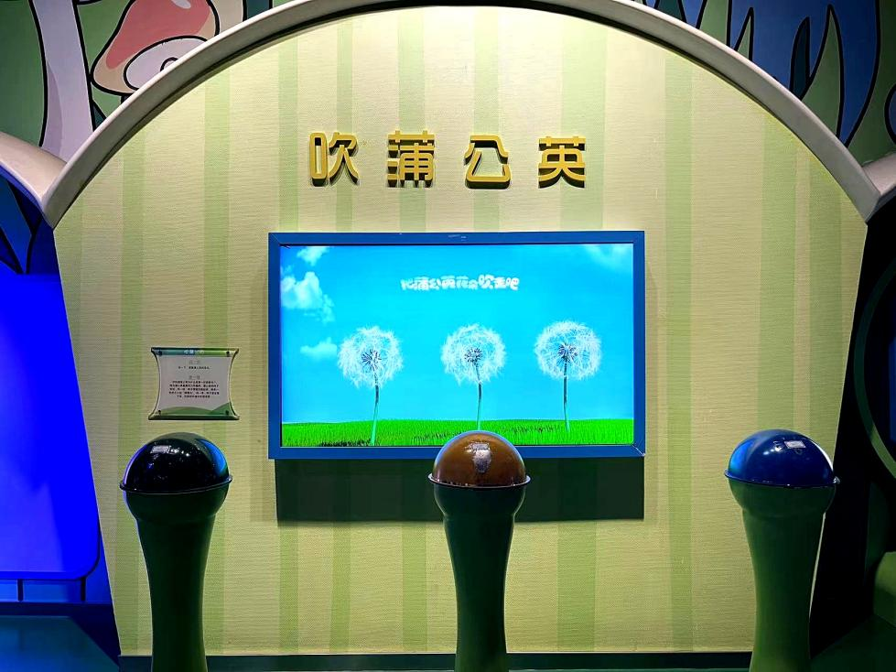面试讲解词2：《吹蒲公英》

小朋友们大家好，你们认识蒲公英吗？你见过蒲公英乘风飞行的样子吗？你知道一个个乘风飞行的“小伞兵们”是什么吗？有人说是花瓣，有人说是种子。其实啊，那些可爱的“小伞兵们”就是蒲公英的种子。我们眼前的这件展品叫做“吹蒲公英”。接下来让我们对准柱子上面这个像话筒一样的接口，大力吹出一口气，你会看到屏幕中对应位置的蒲公英绒毛四散开来。

自然界中种子的传播方式有四种，分别为动物传播、风传播、水传播、自体传播。动物传播是指依靠动物作为一种媒介，进行种子传递的一种方式。比如人走在草丛中,植物的种子或果实黏在衣服或裤子上；水传播是指依靠水的帮助传播种子。这些种子外面总是包裹着一层既厚又轻、充满着空气的保护层，使它能够浮在水面，随波遨游。比如椰子、睡莲、水葫芦等；自体传播是指依靠植物本身进行传播。比如果实成熟后直接掉落地上，来年继续生长，像毛柿就是这样。而蒲公英是通过风传播进行繁衍的，因为蒲公英的种子很轻，风一吹，这些可爱的绒球，就像一把把小小的“降落伞”，随风飘扬，风一停，种子便会落下来，在新的环境中生根发芽。

在实际生活中，不同的传播方式可以解决不同的问题。有些城市会根据植物不同的传播方式，进行园林改造。自体传播型植物适用于老旧城区景观改造;动物传播型植物适用于动物类群较为丰富的场地,如郊野公园等;风力传播型植物适用于工矿区或农村区域。小朋友们，生活处处有科学，有机会和爸爸妈妈一起走进大自然，近距离观赏一场蒲公英的旅行吧。